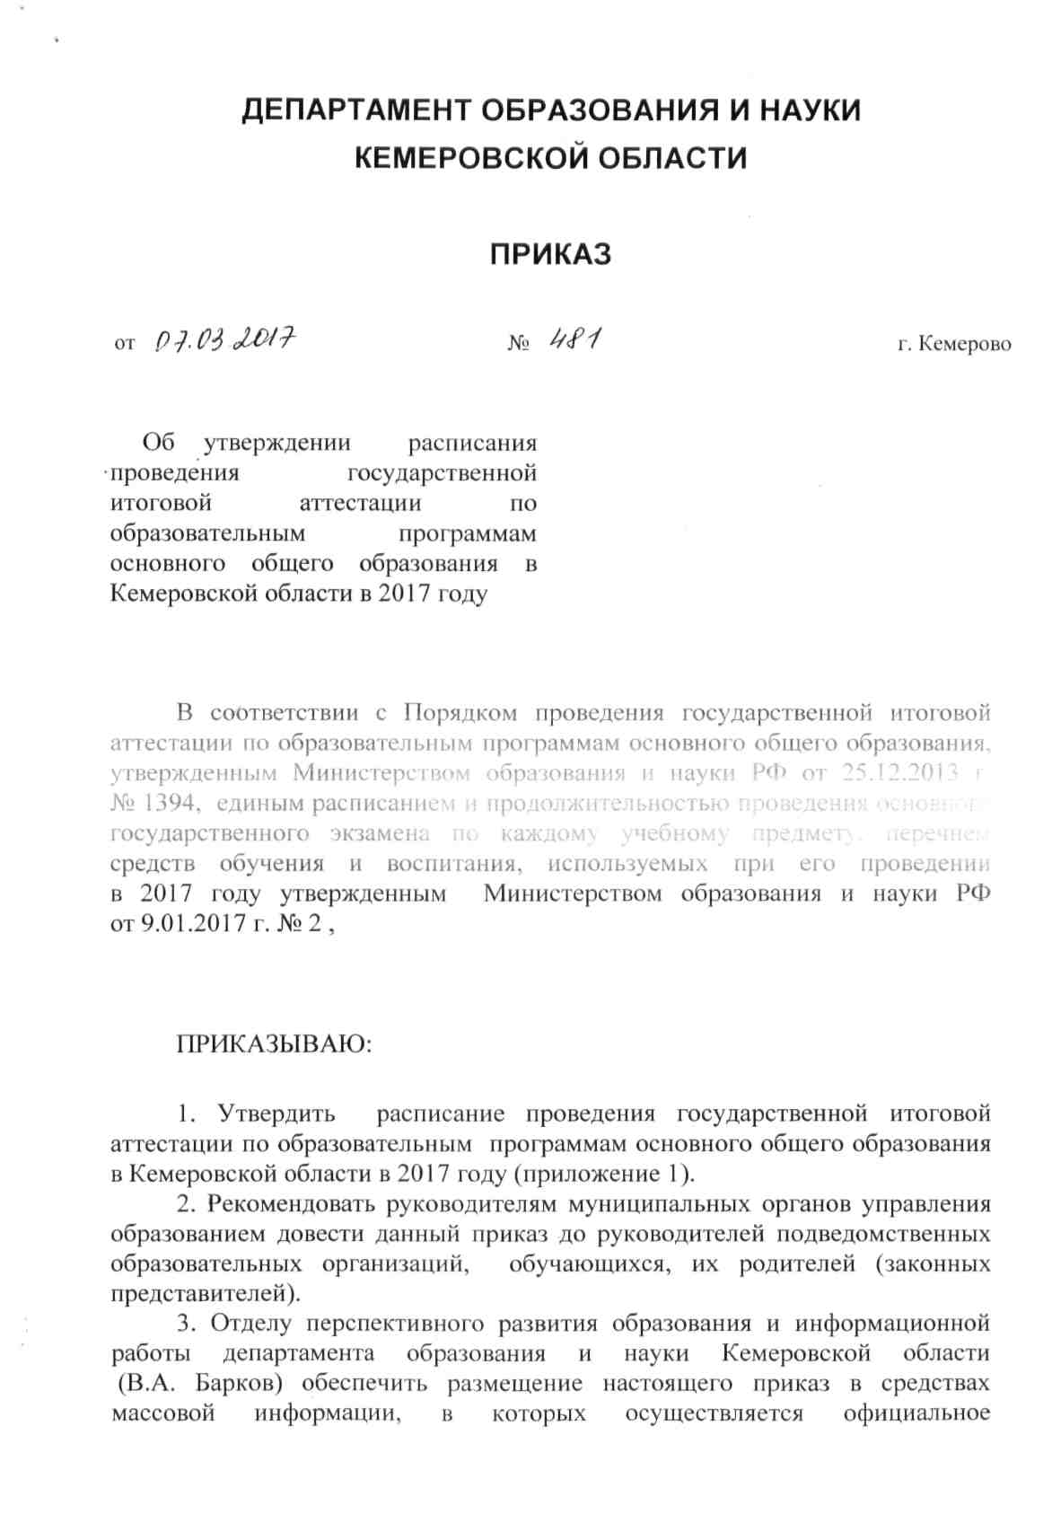

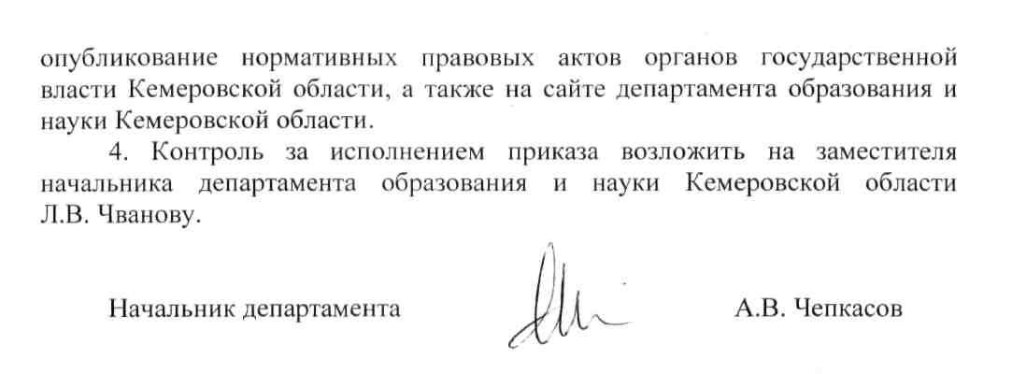

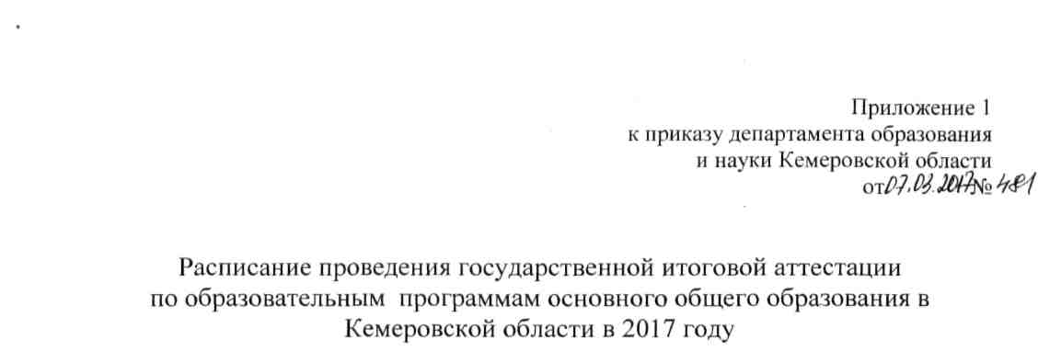

 | Дата | Предметы
 | *■ | Досрочный период
 | 20 апреля (четверг) | математика
 | 22 апреля(суббота) | иностранные языки (раздел «Говорение» и письменная часть )
 | 24 апреля(пятница) | литература, история, биология, физика
 | 26 апреля (среда) | русский язык
 | 28 апреля(пятница) | информатика и ИКТ, обществознание. химия. | география
 | 2 мая (вторник) | резерв: иностранный язык
 | 3 мая (среда) | резерв: русский язык
 | 4 мая (четверг) | резерв: литература, история, биология, физика
 | 5 мая (пятница) | резерв: математика
 | 6 мая (суббота) | резерв: информатика и ИКТ, обществознание, | химия, география
 |  | Основной период
 | 26 мая (пятница) | иностранные языки (раздел «Говорение»)
 | 27 мая (суббота) | иностранные языки (письменная часть)
 | 30 мая (вторник) | русский язык
 | 1 июня (четверг) | история, биология, физика, литература
 | 3 июня (суббота) | физика, информатика и ИКТ
 | 6 июня (вторник) | математика

 | 8 июня (четверг) | обществознание, география, химия, информатика и ИКТ
 | 19 июня (пятница) | резерв; информатика и ИКТ, история, биология, литература
 | 20 июня (вторник) | резерв: русский язык
 | 21 июня (среда) | резерв: иностранные языки (раздел «Говорение» и письменная часть)
 | 22 июня (четверг) | резерв: математика
 | 23 июня (пятница) | резерв: обществознание, география, физика, химия
 | 28 июня (среда) | резерв: по всем предметам
 | 29 июня (четверг) | резерв: по всем предметам
 | Дополнительный период (сентябрьские сроки)
 | 5 сентября(вторник) | русский язык
 | 8 сентября(пятница) | математика
 | 11 сентября (понедельник) | литература, история, биология, физика
 | 13 сентября (среда) | обществознание. химия, информатика и ИКТ. географ'
 | 15 сентября (пятница) | иностранные языки
 | 18 сентября (понедельник) | резерв: русский язык
 | 19 сентября(вторник) | резерв: география, история, биология, физика
 | 20 сентября (среда) | резерв: математика
 | 21 сентября (четверг) | резерв: информатика и ИКТ, обществознание, химия, литература
 | 22 сентября (пятница) | резерв: иностранные языки

